HX1343 Scheda creata il 2 giugno 2023
Descrizione storico-bibliografica
La *fiamma : organo della Federazione socialista del collegio di Lugo. - Anno 1, n. 1 (9 ottobre 1910)-anno 2, n. 47 (1911). - Lugo : Tip. Ferretti e C., 1910-1911. - 2 volumi ; 44 cm. ((Settimanale. - BNI 1911-2722. - CFI0353367
Copia digitale 1910 a: https://scoprirete.bibliotecheromagna.it/opac/resource/la-fiamma-organo-della-federazione-socialista-del-collegio-di-lugo/RAV0689035
La *fiamma socialista : organo della Federazione collegiale socialista lughese e delle organizzazioni rosse. - Anno 3, n. 1 (febbraio 1913)-anno 4, n. 16 (1914). - Lugo : [s.n., 1913-1914]. - 2 volumi. - CFI0399398
Soggetto: Socialismo – Lugo - 1910-1914
Giornali e periodici usciti all'epoca con articoli sui fatti della "Settimana Rossa"
"La Fiamma Socialista" [Lugo] 14 giugno 1914 "Lo sciopero a Lugo" sottolinea con soddisfazione l'andamento pacifico dello sciopero a Lugo. Era l'organo socialista del lughese, ad indirizzo moderato. "L'ordine di ripresa dei lavoro è stato accolto con serenità, unici "disturbatori" gli anarchici."
14 giugno 1914 "Lo sciopero nei nostri paesi" Qui si nega in modo quasi comico la responsabilità dell'incendio del ponte di Villa Pianta e della parigina di Voltana: "Il ponte si incendiò per combustione spontanea dovuta alla fermentazione del legname, le fiamme propagandosi poi, per un malaugurato caso, alla villetta Ortolani e all'Oratorio della Pastorella".
21 giugno 1914 "Uno sguardo alla situazione" A Lugo Socialisti e Repubblicani non si accordano per le elezioni e le perdono.
https://alfonsinemonamour.racine.ra.it/alfonsine/Alfonsine/giornali-sett_rossa.htm

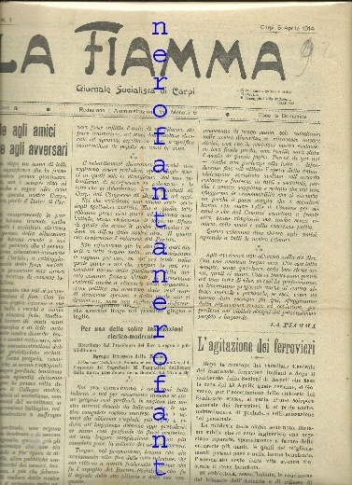
La *fiamma : giornale socialista di Carpi. - Anno 1, n. 1 (5 aprile 1914)-anno 1, n. 21 (dicembre 1914). - Carpi : [s. n.], 1914 (Carpi : G. Rossi). - 1 volume ; 34 cm. ((Settimanale. - Il formato varia. - CFI0353351
Soggetto: Socialismo – Carpi – 1914

*Fiamma : con l'animo che vince ogni battaglia / Sindacato nazionale impiegati monopoli industriali. - Anno 1, n. 1/2 (ago.-set. 1919)- . - Bologna : Tipografia L. Parma e C., 1919. – 1 volume ; 30. ((Mensile. - ACNP P 00087956. - UBO4218722
Autore: Sindacato nazionale impiegati monopoli industriali

La *fiamma : ...e vincere bisogna. - Anno 1, n. 1 (11 dicembre 1919)-anno 2 (1920). - Bologna : Stab. tip. Felsineo, [1919-1920]. – 2 volumi. ((Quindicinale. - CFI0704212

*Fiamma : rivista mensile. - Anno 1, n. 1/2 (ago-set. 1920)-anno 2 (1921). - Bologna : Tip. L. Parlina, [1920-1921]. – 2 volumi. ((L'editore varia in: Tip. Felsineo. - CFI0704216

*Fiamma : rivista mensile, illustrata, d'arte e cultura. - Anno 1, n. 1 (settembre 1923)- . - Reggio Emilia : Unione Tip. Reggiana Fra Operai, 1923. – 1 volume ; 4. - CUBI 234046. - BNI 1923 5433. - CFI0353387

La *fiamma : giornalino mensile della scuola media, sez. B, del R. Collegio Maria Luigia. - Anno 1, n. 1 (31 gennaio 1941)- . - Parma : [s. n.], 1941-1942. – 2 volumi. - CFI0412848

La *fiamma : organo della Federazione provinciale combattenti e reduci di Piacenza. - Anno 1, n. 1 (giugno 1960)- . - Piacenza : [s. n., 1960]. – 1 volume. ((Esce due volte al mese. - CFI0704787

